SÜRDÜRÜLEBİLİRLİK RAPORLAMASI | 2024

İçerik
1. Rapor Hakkında 1
2. Tesis Tanıtımı ve Tesis Özellikleri 2
3. Sürdürülebilirlik Ekibi 3
4. Çevre Etkilerinin Azaltılması 4
5. Personel ve Çalışma Hayatı 5
6. Yapılan Sosyal Çalışmalar 6
7. Kültürel Çalışmalar 7

Rapor Hakkında
2024 yılı itibariyle sürdürülebilirlik çalışmalarımıza başladık. Bu doğrultuda gerçekleştirdiğimiz gelişmeyi; yönetimimiz, çalışanlarımız, konuklarımız, tedarikçilerimiz ve diğer tüm partnerlerimiz ile paylaşmayı ve böylece bu noktada yaratacağımız farkındalığı artırarak, ortak hedef ve başarılara dönüştürebilmeyi amaçlamaktayız.
Bu hazırlanan sürdürülebilirlik raporu 2024 yıl aralıgındaki verileri içermektedir.

Tesis Tanıtımı ve Tesis Özellikleri
Garden Hotel Standartlarının gereksinimleri doğrultusunda inşaatı yapılan Osmaniye Garden Hotel toplam 32 oda barındırmaktadır. Otel mahal bürüt metrajları ile mekanik elektrik donanım bilgileri aşağıdaki gibi özetlenebilir;

Sürdürülebilirlik Ekibi
Konaklama tesisinde sürdürülebilirk üzerine çalışan birimlerin, yetkilier aşağıdaki gibidir;
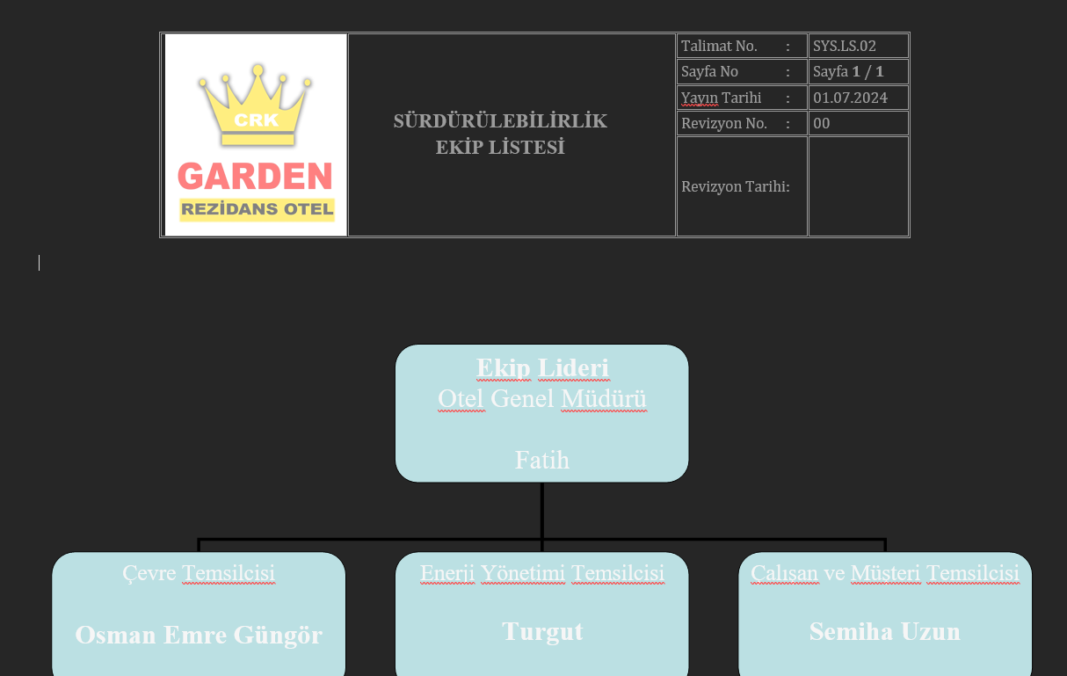

Çevre Etkilerinin Azaltılması

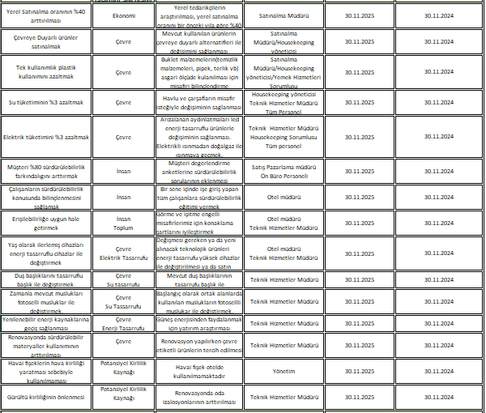

Personel ve Çalışma Hayatı
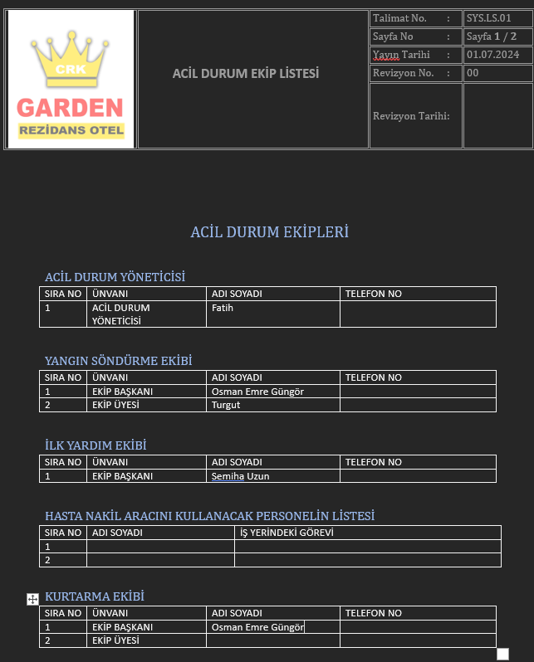
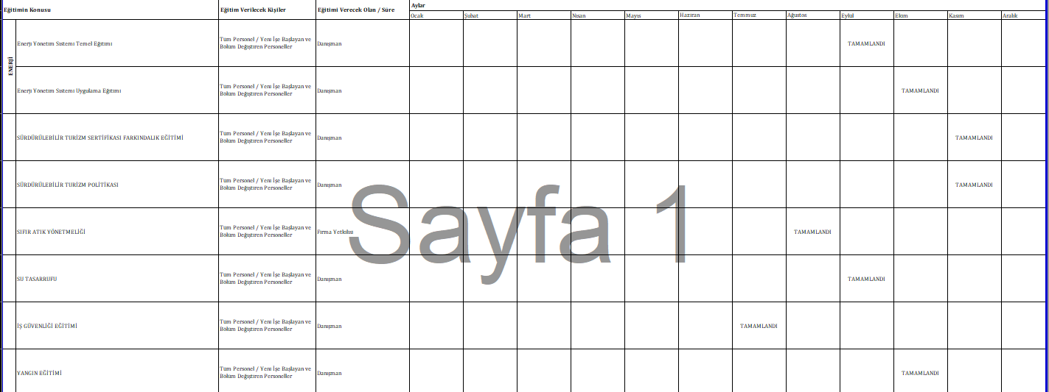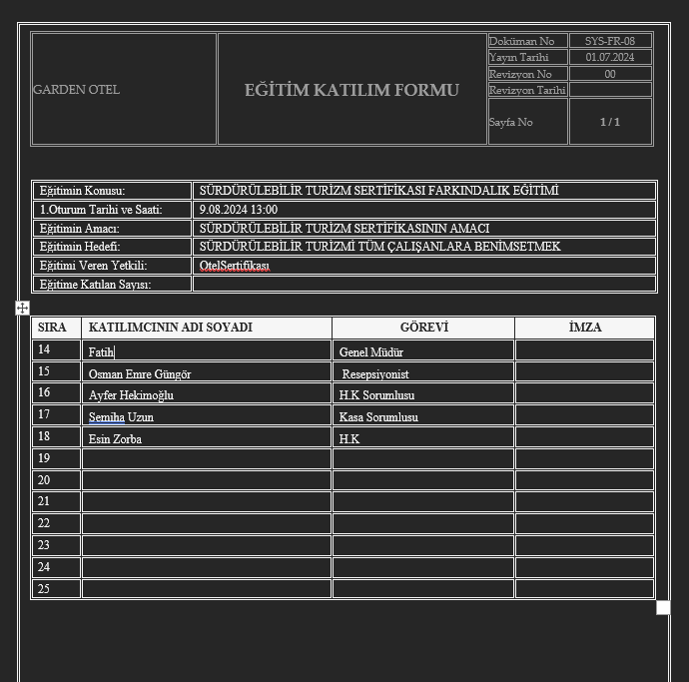

Yapılan Sosyal Çalışmalar

Odalardaki kullanılan eşyalar(havlu vb.) 1-2 günde bir temizlemek yerine müşterinin ricası üzerine temizlenir.
Çalışanlara önemli ve özel günlerde etkinlikler düzenlenip hediyeler verilmektedir.

Kültürel Çalışmalar

Mutfağımızda yerel ve kültürel yemekler içecekler mevcuttur.

